**Eclipse for php + Xdebug搭建PHP的调试环境**

    第一步：到Eclipse的官网去下载PHP-Eclipse：[http://www.eclipse.org/downloads/packages/eclipse-php-developers/heliossr1](http://www.eclipse.org/downloads/packages/eclipse-php-developers/heliossr1" \t "_blank)

第二步：下载Xdebug (下载地址位于：[http://xdebug.org/download.php](http://xdebug.org/download.php" \t "_blank)，我的PHP版本为 PHP 5.3.28 Thread Safety， Apach为2.2.25，使用的端口号8080)，我下载的Xdebug版本为php\_xdebug-2.2.3-5.3-vc9.dll，并且放入到"PHP/ext目录中。

    第三步：在PHP5里面找到php.ini，在这个文件的最后面加入如下配置信息：

**zend\_extension = D:\php\ext\php\_xdebug-2.2.3-5.3-vc9.dll**

**;zend\_extension\_ts = D:\php\ext\php\_xdebug-2.2.3-5.3-vc9.dll**

**;extension = php\_xdebug-2.2.3-5.3-vc9.dll**

**[Xdebug]**

**xdebug.auto\_trace = On**

**xdebug.show\_exception\_trace = On**

**xdebug.remote\_autostart = On**

**xdebug.remote\_enable = On**

**xdebug.collect\_vars = On**

**xdebug.collect\_return = On**

**xdebug.collect\_params = On**

**xdebug.trace\_output\_dir=”D:/xDebugLog”**

**xdebug.profiler\_output\_dir=”D:/xDebugLog”**

**xdebug.profiler\_enable=On**

**xdebug.remote\_host=localhost**

**xdebug.remote\_port=9000**

**xdebug.remote\_handler=dbgp**

我本地只修改了如下：

[xdebug]

zend\_extension="F:/php/ext/php\_xdebug-2.4.0-5.6-vc11-x86\_64.dll"

xdebug.remote\_enable = On

xdebug.remote\_handler = dbgp

xdebug.remote\_host= 127.0.0.1

xdebug.remote\_port = 9010

太多会运行Laravel 5会报错。

    这里要特别注意：如果在文件里有其他的zend\_extension\_ts，需要注释掉，否则apache无法启动。

    第四步：启动apache。

    第五步：在eclipse的项目里的Properties里面找到"PHP Debug"，在PHP Debugger里面选择"XDebug"

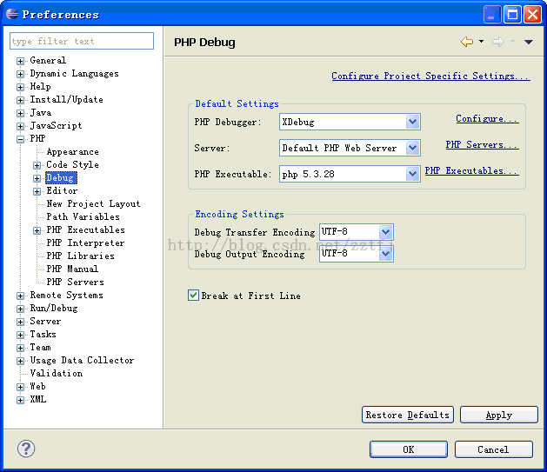

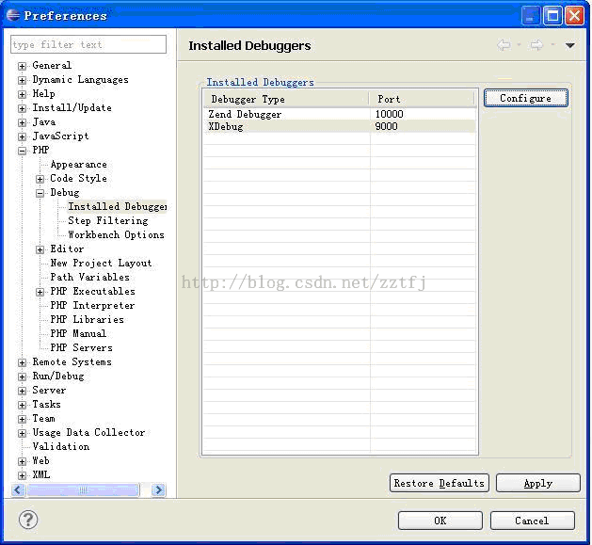

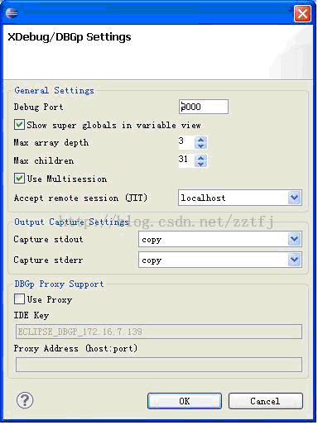

 第六步：再在Windows->Preferences里面配置下PHP Servers

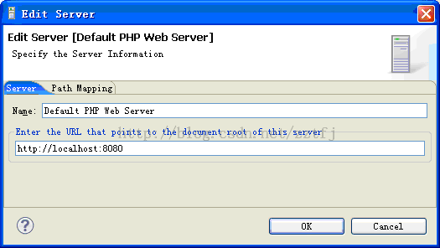

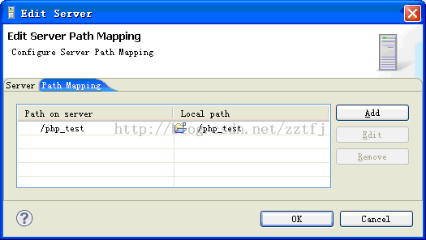

第七步：再在Windows->Preferences里面配置下PHP Executables

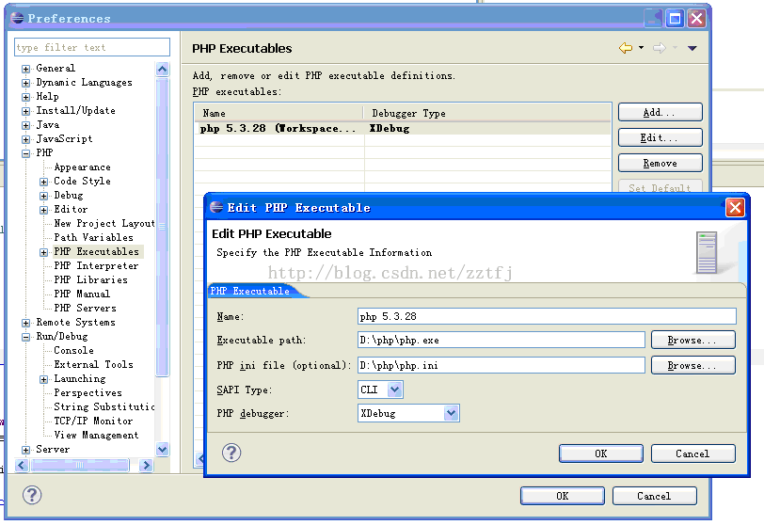

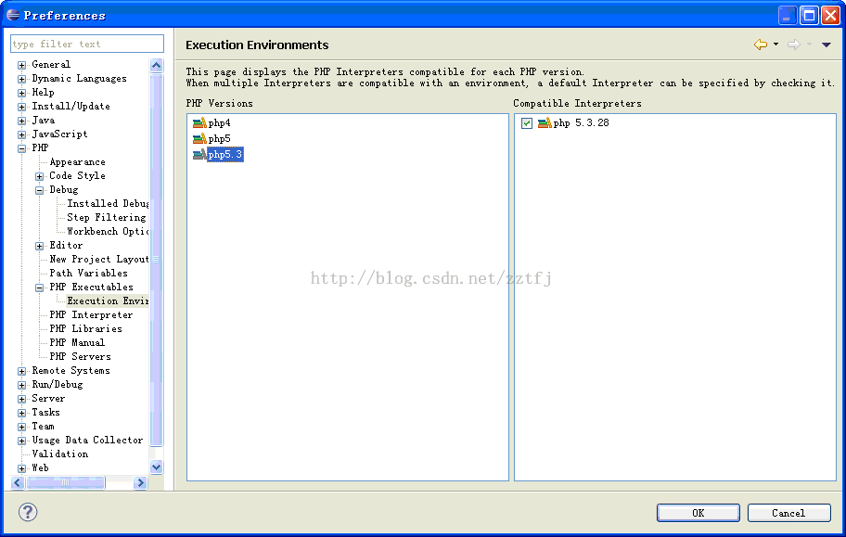

    第八步：再在Run->Debug Configurations里面确认Path Mapping的配置和第六步中的一致。

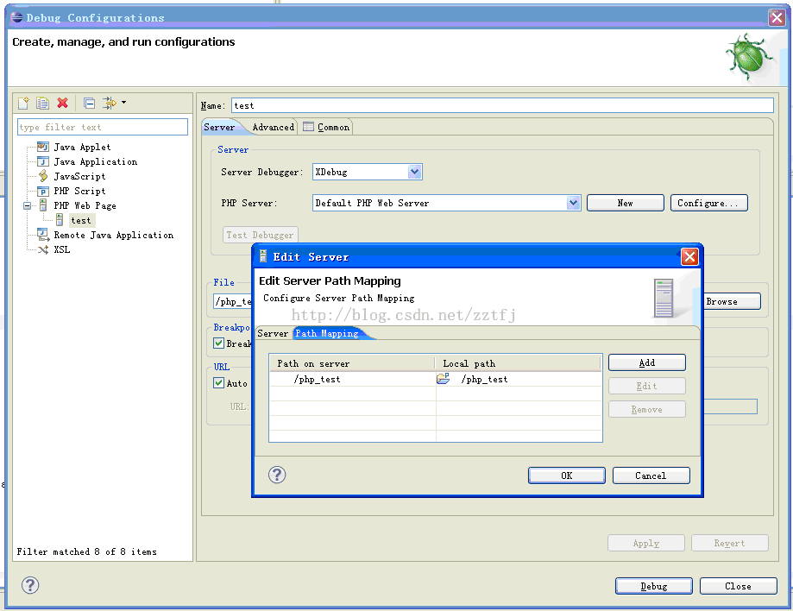

   接下来，进入debug界面，就可以开始设置断点进行debug了。

配置中遇到的问题：

1、在phpinfo();打印的信息中一直找不到Xdebug的字样。

解决办法：在php.ini文件中，作如下修改：

zend\_extension\_ts = D:\php\ext\php\_xdebug-2.2.3-5.3-vc9.dll

[Xdebug]

xdebug.auto\_trace = On

修改为：

;zend\_extension\_ts = D:\php\ext\php\_xdebug-2.2.3-5.3-vc9.dll

extension = php\_xdebug-2.2.3-5.3-vc9.dll

[Xdebug]

xdebug.auto\_trace = On

2、在代码中添加断点，但是断点无效，不能停止。

解决办法：在php.ini文件中，作如下修改：

;zend\_extension\_ts = D:\php\ext\php\_xdebug-2.2.3-5.3-vc9.dll

extension = php\_xdebug-2.2.3-5.3-vc9.dll

[Xdebug]

xdebug.auto\_trace = On

修改为：

zend\_extension = D:\php\ext\php\_xdebug-2.2.3-5.3-vc9.dll

;zend\_extension\_ts = D:\php\ext\php\_xdebug-2.2.3-5.3-vc9.dll

;extension = php\_xdebug-2.2.3-5.3-vc9.dll

[Xdebug]

xdebug.auto\_trace = On

我的php版本明明是Thread safe，但是此处使用zend\_extension\_ts，却不行，不太明白。

3、断点只能在第一行起效，后面的仍不能停止。

解决办法：参考上面第五步，选中Use MultiSession；参考上面第八步，确认Path Mapping的配置。